TERMINOS DE REFERENCIA

CONSULTORÍA POR PRODUCTO: ESTUDIO LUMINOTÉCNICO DEL AUDITÓRIUM Y FACHADA DEL EDIFICIO CORPORATIVO YPFB LA PAZ

- ANTECEDENTES
El Edificio Corporativo YPFB – La Paz, se consolidara en uno de los edificios más importantes de la ciudad de La Paz, actualmente se encuentra en proceso de construcción las obras civiles.

Dentro de sus áreas funcionales comprenden un auditorio para aprox. 450 personas, por tanto requiere un diseño luminotécnico adecuado que cubra sus necesidades y expectativas.

Con el fin de representar la excelencia y dar continuidad con la visión de la empresa más importante del país, es que se pretende implementar un diseño luminotécnico vanguardista, que al mismo tiempo cumpla con todas las características de calidad, y sea amigable al medio ambiente. Enfocado en la eficiencia energética y la gestión funciones de iluminación y cargas eléctricas en general, de manera simultánea e integrada, permitiendo la creación de distintos escenarios en el mismo espacio, de acuerdo a las necesidades del usuario.

- OBJETIVO GENERAL
Contar con una empresa o profesional que realice el estudio de diseño Luminotécnico del Auditorio y la Fachada del Edificio Corporativo YPFB- LA PAZ EDIFICIO CORPORATIVO YPFB-La Paz.
A partir de las exigencias de la construcción del Auditorio, es necesaria la incorporación del estudio luminotécnico a través de la diferenciación de los niveles lumínicos de acuerdo a sus áreas funcionales.

Así mismo la fachada del edificio requiere una propuesta de iluminación que jerarquice y resalte la imagen corporativa de la empresa estatal más importante de Bolivia.

El objeto de la presente contratación se ejecutará en el Edificio Corporativo YPFB, calle Reyes Ortiz, esquina Bravo.

- LUGAR DE UBICACIÓN DEL EDIFICIO
El objeto de la presente contratación se ejecutará en el Edificio Corporativo YPFB, calle Reyes Ortiz, esquina Bravo.

- ALCANCE DEL SERVICIO DE CONSULTORIA

- El proyecto luminotécnico se realiza para dos áreas específicas:

- El auditorio: Ambiente de dos niveles con una capacidad de aprox de 450 personas, que se destinara para el uso de conferencias, charlas, conciertos, etc. De acuerdo a las características técnicas de los planos de diseño arquitectónico. El estudio deberá comprender los siguientes subdiseños y criterios técnicos:

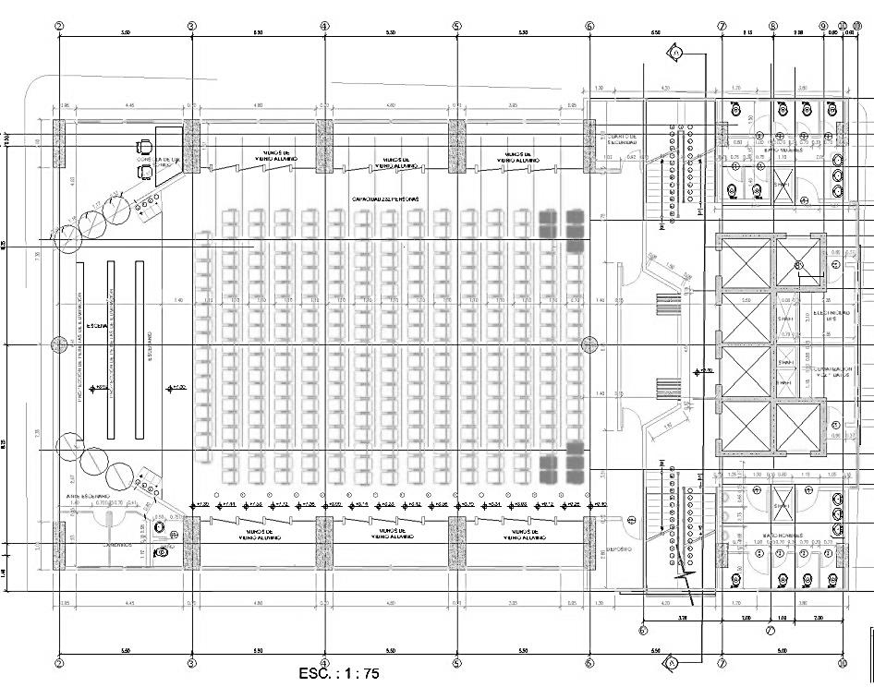

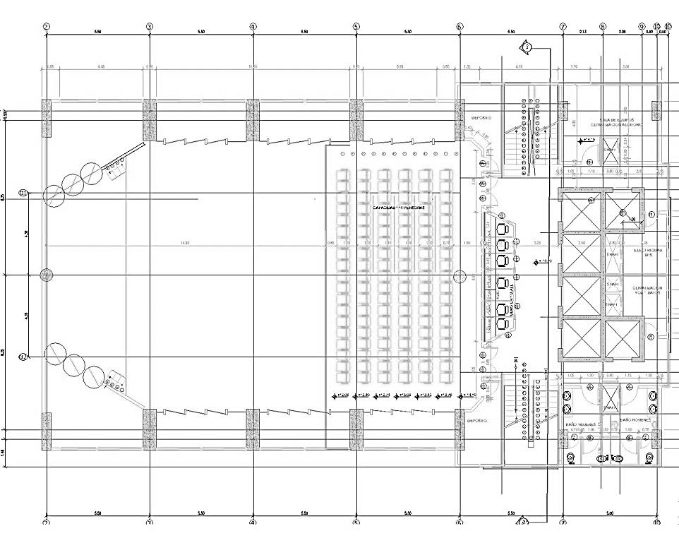

  - Diseño luminotécnico especializado.
Este estudio se centra en la obtención y análisis de las curvas isolux, las cuales nos permiten obtener una apreciación homogénea de la distribución de iluminación en el área de trabajo.
Se debe proponer la opción más adecuada en función de la extensión en superficie de la fachada del edificio a considerarse para la iluminación. En cuanto al auditorio se pretende obtener como resultado un escenario inteligente que se integre al proyecto de domótica descrito posteriormente.

  - Diseño eficiencia energética.
Los sistemas enfocados a la eficiencia energética, evitan el derroche de energía mediante la activación inteligente de las luminarias, por otro lado la gestión de iluminación garantiza la cantidad de luz necesaria en el momento preciso y en el lugar necesario, incrementa el confort y bienestar del usuario en el puesto de trabajo y reduce la fatiga visual, para lo cual se hará énfasis en el uso de luminarias tipo led de diferentes características según sea requerido
El uso de la gestión de escenarios en determinados contextos, es el objetivo fundamental de un sistema de gestión de iluminación puede no ser la eficiencia energética sino la creación de efectos de luz especiales para destacar la arquitectura del lugar o satisfacer determinadas exigencias mediante un automatismo sencillo.
En cuanto al mantenimiento eficiente, el sistema prolonga la vida útil de las lámparas utilizando niveles de encendido inferiores al 100% y aprovechando de forma más homogénea todas las fuentes luminosas. Además permite monitorizar las horas de vida útil de las lámparas y programar las intervenciones de mantenimiento usuales.

  - Diseño domótica.
Es el término "científico" que se utiliza para denominar la parte de la tecnología (electrónica e informática), que integra el control y supervisión de los elementos existentes en un edificio de oficinas o en uno de viviendas o simplemente en cualquier hogar. También, un término muy familiar para todos es el de "edificio inteligente" que aunque viene a referirse a la misma cosa, normalmente tendemos a aplicarlo más al ámbito de los grandes bloques de oficinas, bancos, universidades y edificios industriales.
En este sentido se pretende obtener una instalación inteligente que integre las especialidades presentes dentro del proyecto, (tales como iluminación, climatización, sonido, seguridad, voz y datos, etc.) con lo cual se requiere estar en constante contacto con los representantes de estas especialidades.

A continuación se puntea especialidades las cuales podrían ser abarcadas e integradas en el proyecto de domótica:
Conceptos de instalaciones:
• Instalaciones para soporte a los sistemas y servicios del edificio.
• Aire Acondicionado, Calefacción, Ventilación.
• Telecomunicaciones.
• Instalación Eléctrica.
• Sistema de detección de incendios y seguridad.
• Cortinas y telón motorizados.
• Eficiencia y consumo energético.

Puede integrarse todas las instalaciones que existen en el edificio. Por lo tanto, el consultora va a relacionarse con todos los instaladores y profesionales presentes en el proyecto.

  - Diseño y propuesta de la integración de las diferentes especialidades en el proyecto de domótica

Si bien existen varias especialidades que pueden ser controladas mediante domotización, para el presente proyecto tomaremos en cuenta las siguientes:

Iluminación.-. El aprovechamiento de la luz natural será una de las condicionantes de la propuesta, que conjuga el diseño arquitectónico y la ingeniería bioclimática.
La forma de encender y apagar la iluminación del edificio puede ser automatizada y controlada de formas complementarias al control tradicional a través del interruptor clásico. Se puede en esta manera conseguir un incremento del confort y ahorro energético
La iluminación debe ser regulada en función del nivel de luminosidad ambiente, evitando su encendido innecesario o adaptándola a las necesidades del usuario. Además puede ser activada en función de la presencia de personas en la estancia.

Climatización.- La forma más básica de controlar la climatización de un edificio es la conexión o desconexión de todo el sistema de climatización. Se puede realizar esto según una programación horaria, según presencia de personas en el edificio o de forma manual. Con estos modos de funcionamiento el sistema sólo garantiza el establecimiento de una temperatura de consigna única para todo el edificio, de forma parecida a la existencia de un termostato de ambiente convencional. Sin embargo se puede hacer muchísimo más para alanzar un alto nivel de confort y ahorrar energía.

Persianas y telón.- En el caso de tener persianas y telones motorizados, hay varias formas de controlar estos a través de los sistemas de domótica.
Las persianas pueden ser controladas según la temperatura interior o la situación climatológica del exterior. Es decir si queremos que entre el sol y la luz para calentar el interior del edificio a través de las ventanas las persianas pueden de forma automática abrirse según una programación horaria o según los datos de sensores de luz.
Las persianas pueden ser controladas de forma automática según una programación horaria o un escenario por el tema del confort y el ahorro energético, para minimizar el uso de la iluminación artificial.
Asimismo el telón puede ser desplazado según sea requerido por el usuario.

- Fachada del Edificio: Elevación principal y laterales colindantes con las calles, podrá proponer cambios que no afecten al diseño y línea arquitectónica de todo el edificio, de acuerdo a las características técnicas de los planos de diseño arquitectónico, y se compone también de todo lo descrito en el punto anterior.

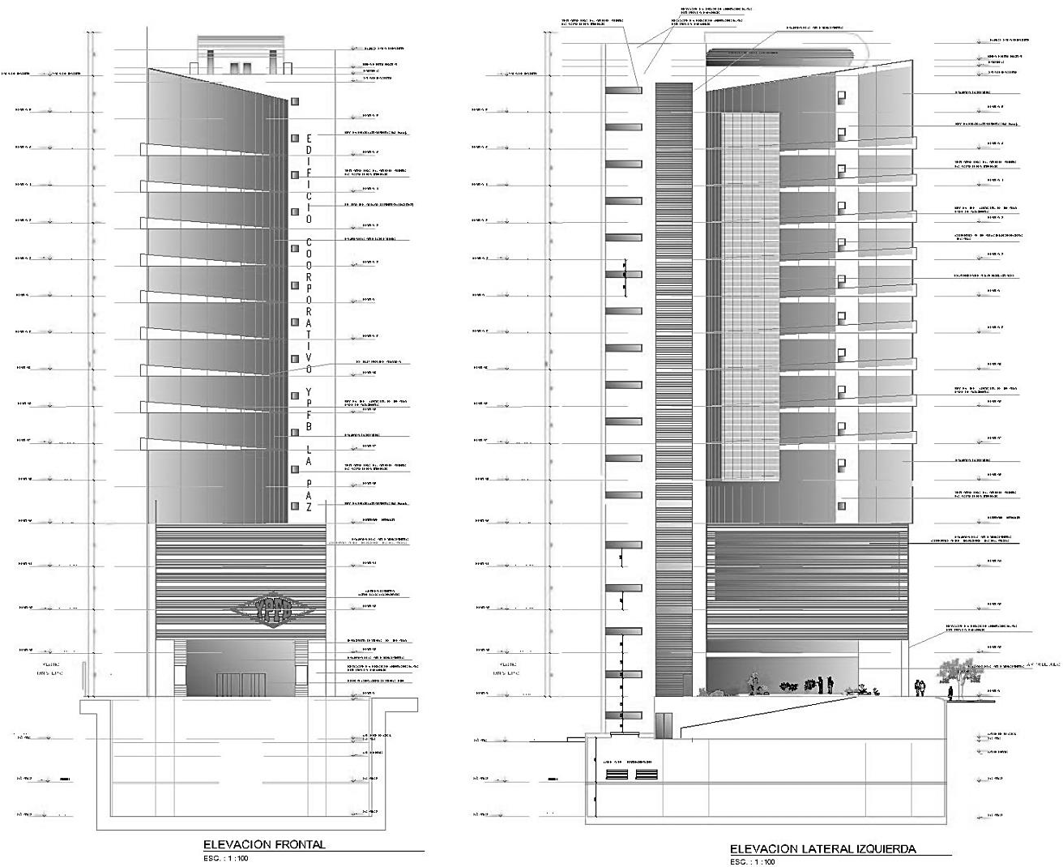
- Cronológicamente las actividades mínimas que debe realizar el consultor son:
- Actividades iniciales (primeros 5 días calendario):
  - Reunion exposición del proyecto por parte de YPFB – DNIM
  - Revisión del proyecto y entrega informe diagnóstico del proyecto, presentación conceptual de la propuesta

- Actividades durante el diseño (6- 30 días calendario):
  - Reuniones de coordinación con las especialidades de YPFB (arquitectura, estructuras, eléctricas, climatización y sanitarias)
  - Elaboración propuesta y proyecto, que debe incluir los siguientes criterios dentro de su conceptualización:
    - Eficiencia del servicio
    - Gastos de mantenimiento
    - Gastos de operación
    - Tiempo de duración
    - Costo
    - Ahorro energético
    - De fácil adquisición y reposición
  - Reunion con el coordinador y las especialidades a objeto de presentar anteproyecto concluido

- Actividades finales (31-45 días calendario)
  - Elaboración de todos los documentos entregables y remision a través de informe final en la fecha prevista de acuerdo a orden de proceder.

- PRODUCTO A ENTREGAR

El producto a entregar será:

- Estudio del diseño Luminotécnico del Auditorio y la Fachada del Edificio Corporativo YPFB, comprende los siguientes subcomponentes:
  - Diseño luminotécnico especializado
  - Diseño eficiencia energética.
  - Diseño domótica.
  - Diseño y propuesta de la integración de las diferentes especialidades en el proyecto de domótica.

El Informe de Diseño Final deberá incluir:
- Informe diagnostico
- Planos técnicos
  - Planos sistemas redes de datos y voz (por niveles)
  - Planos de seguridad y vigilancia (por niveles)
  - Diagramas y esquemas de distribución Data center y CPD, etc.
  - Planos de detalles
  - Plano superposición del sistema con las otras especialidades
- Memoria de calculo
- Cómputos métricos
- Especificaciones técnicas
  - Pliego por cada ítem
  - Adjuntar catálogos y fichas técnicas
- Presupuestos
  - Precios unitarios
  - Cotizaciones
  - Presupuesto general
- Cronograma de obras
- Memoria descriptiva del proyecto
- Recomendación durante su ejecución y previsiones en obra para su inicio
- Otros que se considere necesario

- LUGAR DE ENTREGA DEL ESTUDIO
El lugar de entrega será en las oficinas de la Dirección Nacional de Infraestructura y Mantenimiento ubicadas en el piso tres de la calle Reyes Ortiz Nº 73 (Edificio Gundlach).

- PRECIO REFERENCIAL TOTAL
El precio referencial para el presente estudio es de 25.000,00 Bs. (Veinticinco mil 00/100 Bolivianos).
Este monto incluye el pago de los servicios profesionales, desplazamientos para la recopilación de la información necesaria para el Proyecto, materiales de escritorio (papel y fotocopias) y todo el material que suponga la elaboración de los productos. El pago de los impuestos de ley corre a cargo de la empresa o profesional contratado.

- VALIDEZ DE LA OFERTA
Las ofertas deben tener un tiempo de validez de por lo menos noventa (90) días calendario, a partir de la fecha de presentación de propuestas.

- TIEMPO DE EJECUCIÓN
El tiempo de ejecución del presente estudio es de 45 días calendario.
- FORMA DE ADJUDICACIÓN
La forma de adjudicación será realizada por el total del Estudio.

- MÉTODO DE SELECCIÓN Y EVALUACION
En base a los criterios de selección existentes, para el presente proceso se aplicará el Método de Selección y Adjudicación de Calidad, Propuesta Técnica y Costo. La evaluación de propuestas se realizará en dos (2) etapas: 1. Evaluación de la Calidad y Propuesta Técnica y 2. Evaluación del Costo o Propuesta Económica.

  - EVALUACIÓN DE LA CALIDAD Y PROPUESTA TÉCNICA Y ECONÓMICA
CRITERIO EVALUADO
No. | DESCRIPCIÓN | TOTAL
1 | Puntaje de la evaluación cumple /no cumple | 35
2 | Puntaje de las condiciones adicionales | 35
3 | Puntaje propuesta económica | 30
 | TOTAL | 100

  - PUNTAJE DE LA EVALUACIÓN CUMPLE /NO CUMPLE

COMPONENTE | SUB/ COMPONENTE | ASPECTO DE EVALUACION | CONDICION MINIMA DE HABILITACION | TIPO DOC. DE RESPALDO (FOTOCOPIA SIMPLE)
EXPERIENCIA EMPRESA | EXPERIENCIA GENERAL | Trabajos en diseño, supervisión, fiscalización y /o ejecución de trabajos eléctricos en general | - Trabajos en diseño, supervisión, fiscalización y /o ejecución de trabajos eléctricos en general, que sumados den igual a 1 ves precio referencial | - Certificado de trabajo, contratos, facturas.
EXPERIENCIA EMPRESA | EXPERIENCIA ESPECIFICA | Diseño de consultorías eléctricas , proyectos de domótica, eficiencia energética , diseños luminotécnicos de obras similares | - Haber realizado como mínimo 2 consultorías eléctricas , proyectos de domótica, eficiencia energética , diseños luminotécnicos de obras similares | - Certificado de trabajo, contratos.
EXPERIENCIA PERSONAL CLAVE | FORMACION PROFESIONAL | Formación  Antigüedad | - Ingeniero en electrónica, eléctrica o electromecánica.  - Ingeniero en electrónica, eléctrica o electromecánica, con registro en la sociedad de ingenieros  - Antigüedad profesional de 8 años a partir título expedido en provisión nacional | - Copia título en provisión nacional , en casos de estudio en el extranjero la copia de la inscripción en la sociedad de ingeniero
EXPERIENCIA PERSONAL CLAVE | EXPERIENCIA GENERAL | Diseño, supervisión, fiscalización y/o ejecución de proyectos eléctricos en general | - 5 proyectos realizados en diseño supervisión, fiscalización y o ejecución de proyectos eléctricos en general | - Copia simple certificados de trabajo y/o contratos, actas de conformidad
EXPERIENCIA PERSONAL CLAVE | EXPERIENCIA ESPECIFICA | Diseño de consultorías , de proyectos de domótica, eficiencia energética , luminotécnicos , automatización, control energético, de obras similares | - 2 proyectos realizados en el Diseño de consultorías , de proyectos de domótica, eficiencia energética , luminotécnicos , automatización, control energético, de obras similares | - Copia simple certificados de trabajo y/o contratos

  - PROPUESTA TECNICA

- Conformidad y cumplimiento con el punto 4 y5 del presente documento: El proponente deberá hacer notar expresamente su conformidad, aceptación y cumplimiento de lo señalado en el punto 4 y 5 del presente documento.
- Mejoras propuestas a lo requerido: El proponente podrá hacer mención a las mejoras propuestas que considere necesarias en el alcance y productos a entregar del presente servicio.

  - CONDICIONES ADICIONALES (evaluación)

# | Condiciones Adicionales Solicitada (*) | Puntaje asignado (definir puntaje) (**) | Puntaje Obtenido
 | TOTAL PUNTAJE CONDICIONAES ADICIONALES | 35
1 | EXPERIENCIA EMPRESA | 10
1.1 | Experiencia General | 4
a) | Si la suma de todos sus trabajos en diseño, supervisión, fiscalización y /o ejecución de trabajos eléctricos en general, sea mayor a 3 veces el precio referencial del presente proceso | 4
b) | Si la suma de todos sus trabajos en diseño, supervisión, fiscalización y /o ejecución de trabajos eléctricos en general, sea entre 2 y 3 veces el precio referencial del presente proceso | 3
c) | Si la suma de todos sus trabajos en diseño, supervisión, fiscalización y /o ejecución de trabajos eléctricos en general, sea igual a 1 o menor a 2 veces el precio referencial veces el precio referencial del presente proceso | 2
1.2 | Experiencia Especifica | 6
a) | Si realizo 5 o más consultorías eléctricas , proyectos de domótica, eficiencia energética , diseños luminotécnicos de obras similares | 6
b) | Si realizo entre 3 y 4 consultorías eléctricas , proyectos de domótica, eficiencia energética , diseños luminotécnicos de obras similares | 5
c) | Si realizo 2 consultorías eléctricas , proyectos de domótica, eficiencia energética , diseños luminotécnicos de obras similares | 4
2 | PERSONAL CLAVE/INGENIERO ELECTRICO, ELECTRONICO O ELECTROMECÁNICO | 20
2.1 | Experiencia general | 6
a) | Si realizo 9 o más proyectos de diseño supervisión, fiscalización y o ejecución de proyectos eléctricos en general | 6
b) | Si realizo entre 6 y 8 proyectos de diseño supervisión, fiscalización y o ejecución de proyectos eléctricos en general | 5
c) | Si realizo 5 proyectos de diseño supervisión, fiscalización y o ejecución de proyectos eléctricos en general | 4
2.2 | Experiencia especifica | 14
a) | Si realizo 5 o más proyectos en el Diseño de consultorías, de proyectos de domótica, eficiencia energética, luminotécnicos, automatización, control energético, de obras similares. | 14
b) | Si realizo entre 3 y 4 proyectos en el Diseño de consultorías , de proyectos de domótica, eficiencia energética , luminotécnicos , automatización, control energético, de obras similares | 12
c) | Si realizo 2 proyectos en el Diseño de consultorías , de proyectos de domótica, eficiencia energética , luminotécnicos , automatización, control energético, de obras similares | 10
3 | PROPUESTA TÉCNICA/ MEJORAS A LO REQUERIDO | 5
a) | Presenta dos o más mejoras a lo requerido | 5
b) | Presenta una mejora a lo requerido | 3
c) | No presentan mejoras a lo requerido | 0
Las propuestas que en la Evaluación de la Propuesta Técnica no alcancen el puntaje mínimo de cincuenta (50) puntos serán descalificadas.

En la determinación del puntaje total. Las propuestas que no alcancen el puntaje mínimo de setenta (70) puntos serán descalificadas.

  - CLASIFICACIÓN DE OBRAS SIMILARES PARA LA DETERMINACION DE SERVICIOS SIMILARES DE CONSULTORIA.
Se consideran obras similares
Edificios
Hospitales
Auditorios
Teatros
Sala de uso Múltiple
Salas de Prensa
Equipamientos de educación
Equipamientos administrativos
Equipamientos de comercio
Equipamientos de ocio (discotecas- bares- pubs)
Industria

- INSPECCIÓN PREVIA.
No requiere inspección previa.

- ORDEN DE EJECUCIÓN
La consultoría y los plazos establecidos en esta, se ejecutara una vez emita la orden de Proceder.

- COORDINACION
El profesional o empresa que se adjudique la consultoría deberá realizar reuniones de coordinación con todas las especialidades de apoyo necesarias para lograr un diseño real y acorde a las características técnicas de todas las especialidades.
En caso de identificarse en la propuesta final la falta de consideración, el consultor a cuenta y cargo de su propia responsabilidad, sin costo alguno deberá completar el proyecto hasta que se logre la conformidad de las especialidades de coordinación.
Para la citada conformidad deberá recabar un acta firmada de las especialidades implicadas a su proyecto e incluirlo en la entrega de los documentos del informe final
- CONTRAPARTE

YPFB a través de la Dirección Nacional de Infraestructura y Mantenimiento designara a la Contraparte Técnica, quien tendrá la responsabilidad de velar por el cumplimiento de los Términos de Referencia y Plazo establecidos en el Contrato, así como de aprobar el informe de conformidad de recepción del producto final.

- GARANTÍAS DE CUMPLIMIENTO DE CONTRATO

Se aplicarán las garantías de acuerdo al Artículo 20 del RE-SABS-EPNE-YPFB, Numeral II inciso a) de cumplimiento del contrato, con Póliza de Garantía a primer requerimiento que exprese su carácter de irrevocable, renovable y de ejecución inmediata por el 7% del monto total con una vigencia que deberá exceder los 60 días calendario al plazo de entrega, debiendo se renovar cuantas veces se lo requiera hasta la recepción definitiva.
En sustitución de la Garantía de Cumplimiento de Contrato, el proveedor podrá solicitar expresamente la retención del 7% de cada pago parcial.

- CLAUSULA DE SEGUROS

El consultor, deberá presentar y mantener vigente de forma ininterrumpida durante todo el periodo del contrato la póliza de seguro especificada a continuación:

- Póliza de Responsabilidad Civil Patronal e Indemnización por accidentes del Trabajo o Póliza de Accidentes Personales

Los trabajadores, funcionarios y/o empleados contratados para efectuar los trabajos mencionados en los términos de referencia, deberán estar cubiertos bajo el Seguro de Accidentes Personales (que cubre gastos médicos, invalides parcial permanentemente, invalidez total permanente y muerte), por lesiones corporales sufridas como consecuencia directa e inmediata de los accidentes que ocurran en el desempeño del trabajo.
En sustitución a la póliza de Accidentes Personales o Certificado de Seguro , opcionalmente pueden presentar el Certificado de Aportes mensual voluntario al Seguro Social a corto plazo a una Caja de Salud.

- Condiciones Adicionales: La póliza de seguros anteriormente mencionada deberá cumplir con las siguientes condiciones adicionales:

- De suspenderse por cualquier razón la vigencia o cobertura de la Póliza nominada precedentemente o bien se presente la existencia de eventos no cubiertos por la misma, los adjudicados contratados, se hacen enteramente responsables frente a YPFB por todos los accidentes emergentes en el desempeño de sus funciones.
- Los contratistas una vez adjudicados deberán entregar una copia de la citada póliza a YPFB antes de la suscripción del contrato

- RESPONSABILIDAD PROFESIONAL DE LA CONSULTORA O PROFESIONAL

El proyecto final de edificación está constituido por todos los proyectos especializados, debidamente compatibilizados, de manera que no existan interferencias entre ellos. Por lo que la empresa consultora y cada consultor será responsable directo y absoluto de los servicios que realice, debiendo responder por el trabajo realizado durante los siguientes 3 años computables desde la aceptación del informe final por parte de la Entidad contratante, por lo que en caso de ser requerido para cualquier aclaración o corrección pertinente, no podrá negar su concurrencia.
En caso de no concurrir a esa convocatoria, la entidad contratante hará conocer por escrito esta situación al Órgano Rector a efectos de información, en razón de que el servicio presentado fue realizado mediante un contrato administrativo por el cual es responsable ante el Estado. Así mismo y afectos de dar cumplimiento al mencionado la empresa al momento de realizar la solicitud respectiva a su pago final presenta una nota de garantía haciendo mención a su responsabilidad profesional por su trabajo durante los próximos 3 años, a efectos de realizar aclaración y/o correcciones pertinentes al caso.
El proyectista deberá firmar todos los planos técnicos y documentos de sus respectivos proyectos de acuerdo a su especialidad y cumplir los requerimientos de las alcaldías municipales donde se ejecutará el proyecto.

- PROPIEDAD
El material producido, tales como escritos, gráficos, medios magnéticos, programas de computación y demás documentación generada por el consultor en el desempeño de sus funciones, pasará a ser propiedad de YPFB, el mismo que tendrá los derechos exclusivos para publicar o difundir los documentos que se originen en esta consultoría.

- MULTAS POR INCUMPLIMIENTO Y RETRASO
YPFB realizara multas por incumplimientos y retrasos en los servicios solicitados, reteniendo el 1 % por cada día de retraso, estableciéndose las mismas en el informe de conformidad.
Por incumplimiento mayor al 10% acumulado se procederá a la recisión de contrato.

- FORMA DE PAGO
Los pagos se realizaran vía transferencia SIGMA, a la entrega de cada producto de la consultoría previo aprobación de informe de conformidad a cargo de la Contraparte Técnica de YPFB.

Pago No. | PRODUCTO | PLAZO DE ENTREGA | PORCENTAJE DE PAGO
1 | Anteproyecto | A los 30 días calendario desde la orden de proceder | 20%
2 | Informe Final | A los 45 días calendario desde la orden de proceder | 80%

- REUNION DE ACLARACIÓN Y CONSULTAS ESCRITAS
Para este proceso se realizará la reunión de aclaración y envió de consultas escritas de acuerdo al cronograma del DCD.

ESTOS TÉRMINOS DE REFERENCIA, SON ENUNCIATIVOS Y DE ORIENTACIÓN, NO SON LIMITATIVOS, POR LO QUE EL PROPONENTE SI ASI LO DESEA Y A OBJETO DE DEMOSTRAR SU HABILIDAD EN LA PRESTACIÓN DEL SERVICIO PUEDE MEJORARLOS, OPTIMIZANDO EL USO DE LOS RECURSOS.

